所需软件

1.Anaconda https://www.anaconda.com/

2.Vscode https://code.visualstudio.com/

3.pyorbbecSDK <https://github.com/orbbec/pyorbbecsdk>

4.cmake https://cmake.org/download/

配置步骤

Step1 获取python3.11

Anaconda 可以创建虚拟环境达成

打开anaconda prompt

输入命令

创建python3.11的环境

conda create -n aobi_multicam python=3.11





安装在vscode中就可以使用虚拟环境的python了

Step2 获取pyorbbecSDK

git clone https://github.com/orbbec/pyorbbecsdk

Step3 安装依赖

进入sdk目录在命令行输入



Step4 Cmake去build整个工程

在vscode中下载cmake插件

安装完成后右键CMakeLists.txt就可以去build all Projects

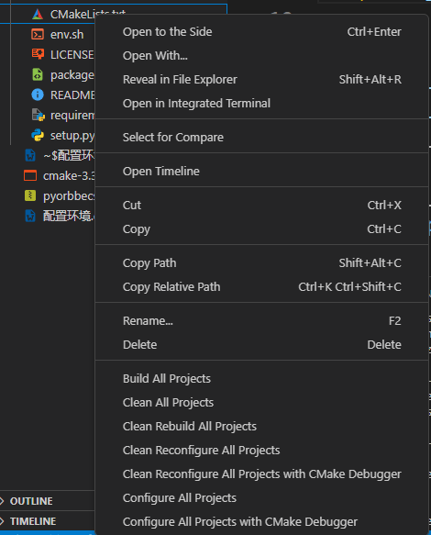

Step5 重新编译整个pyorbbecsdk

如果遇到下列情况一般是pybind11的位置没找到，在CMakeList.txt中加入即可

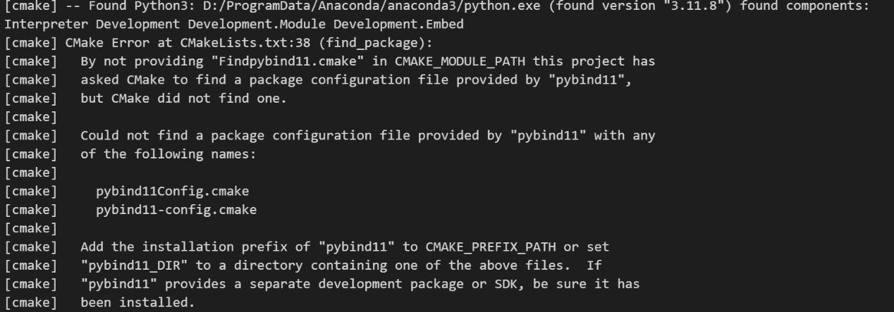

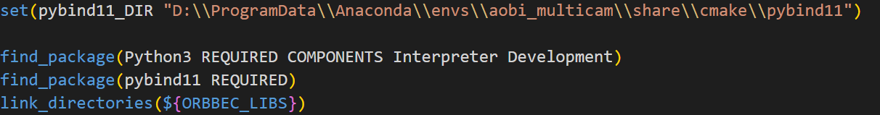

在下图文件夹中用vs打开pyorbbecsdk.sln

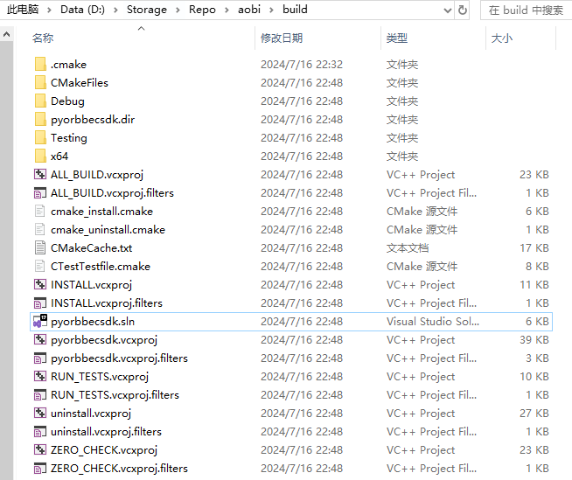

点击INSTALL，生成

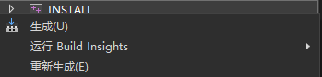

将在install/lib/中生成四个库文件

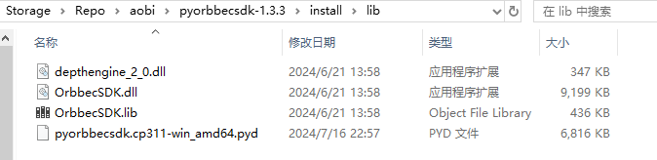

Step6 将intall文件夹的动态库加入工程目录

直接拷贝到你的工程目录即可

可以尝试放到examples文件夹中

接入支持orbbecSDK的深度相机运行depth_viewer.py，结果如下图，即可认为环境配置成功

